ДОПОЛНЕТ ПРЕДЛОГ
НА ЗАКОН ЗА ИЗМЕНУВАЊЕ И ДОПОЛНУВАЊЕ НА
ЗАКОНОТ ЗА ЈАВНА ЧИСТОТА

Скопје, мај 2009 година

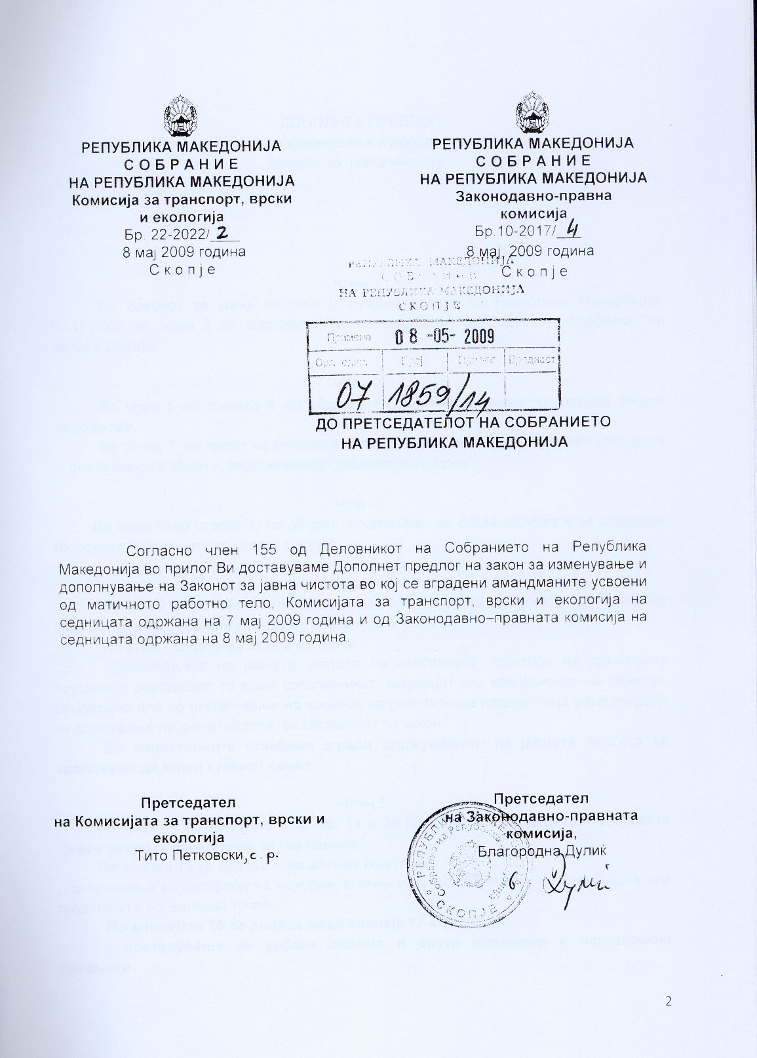

ДОПОЛНЕТ ПРЕДЛОГ
на закон за изменување и дополнување на
Законот за јавна чистота

Член 1
Во Законот за јавна чистота („Службен весник на Република Македонија“ бр.111/08), во член 3 по зборовите "јавни површини" се додаваат зборовите "на јавните објекти".

Член 2
Во член 5 во точката 4, по зборовите „гранични премини“ се додава зборот „аеродроми, “.
Во точка 7, на крајот на реченицата точката се брише и се додаваат зборовите „и околу јавните објекти, определени со урбанистички план“.

Член 3
Во член 8 во ставот 1, по зборот "општините" се става запирка и се додаваат зборовите "општините во градот Скопје".

Член 4
Во член 9 по зборовите „за домување“ се става запирка и се додаваат зборовите „и на дворните површини на јавните објекти“.
По став 1 се додава став 2 кој гласи:
„Одржувањето на јавната чистота на отворените простори на граничните премини и аеродроми, го врши сопственикот, закупецот или концесионер на објектот, самостојно или со отстапување на вршење на работите на правни лица регистрирани за одржување на јавна чистота, во согласност со закон.“
Во колективните станбени згради одржувањето на јавната чистота се задолжува да врши куќниот совет.

Член 5
Во член 14 во алинеите 1, 5, 10, 14 и 26 по запирката се додаваат зборовите „освен за места определени за таа намена“.
По алинеа 15 се додава нова алинеа која гласи:
„- вклучување во сообраќај на моторни, влечни и запрежни возила од стоваришта или градилишта со валкани тркала;“
По алинејата 16 се додава нова алинеја 17 која гласи:
- поставување на урбана опрема и други подвижни и неподвижни предмети.

Член 6
Членот 17 се менува и гласи:
"На јавни објекти и на колективни и индивидуални станбени и деловни објекти забрането e испишување на графити, поставување на светлечки реклами и видео билборди како и лепење на плакати.
По исклучок од став 1 на овој член, на места и објекти определени за таа намена од страна на општините, општините во градот Скопје и градот Скопје, може да се поставуваат светлечки реклами, видео билборди и да се лепат плакати."
Член 7
Во член 19 воведната реченица се менува и гласи:
„Заради обезбедување на јавна чистота на отворените простори на јавните објекти е забрането: „
Во алинеите 1 и 4 зборовите „освен на места определени за таа намена согласно со закон„ се бришат.

Член 8
Во член 20 ставот 1 по зборовите "се должни" се додава зборот "веднаш".

Член 9
Во член 22 во ставот 2 по зборовите „корисници на“ се додава зборот „јавни.“
Член 10
Во член 26 во ставот 2 по зборовите „општинските комунални инспектори“ се додаваат зборовите „комуналните инспектори на општините во градот Скопје“.
Ставот 3 се менува и гласи:
"Државниот комунален инспекторат врши инспекциски надзор над одржувањето на јавната чистота на отворените простори на граничните премини и аеродромите и во случаи кога општините, општините во градот Скопје односно градот Скопје немаат овластено комунален инспектор. Во случаите кога инспекцискиот надзор го врши Државниот комунален инспекторат, бидејќи нема овластено комунален инспектор, инспекцискиот надзор се врши на сметка на општината, општините во градот Скопје односно градот Скопје ".
По став 3 се додаваат два нови става 4 и 5 кои гласат:
„Комуналните инспектори на град Скопје инспекцискиот надзор го вршат на јавните површини и на отворените простори на јавните објекти кои се од јавен интерес од локално значење на градот Скопје согласно закон.
Комуналните инспектори на општините во градот Скопје инспекцискиот надзор го вршат на јавните површини и на отворените простори на јавните објекти кои се од јавен интерес од локално значење на соодветната општина во градот Скопје согласно закон.„
Во ставот 4 кој станува став 6 по зборовите „општинскиот комунален инспектор“ се додаваат зборовите „комуналниот инспектор на општините во градот Скопје“.
Член 11
Во член 27, во ставот 1 и 2 и во член 28, по зборовите „општинскиот комунален инспектор“ се додаваат зборовите „комуналниот инспектор на општините во градот Скопје“.

Член 12
По член 28 се додава нов член 28 – а кој гласи:

"Член 28-а
Надзорот над законитоста на работата на органите на општината, на органите на општините во градот Скопје и на органите во градот Скопје го врши органот на државната управа надлежен за вршење на работите од областа на комуналните работи, за работите од нивна надлежност кои се однесуваат на одржувањето на јавната чистота.
При вршење на надзорот од став 1 на овој член, органот на државната управа за вршење на работите од областа на комуналните работи ги врши следниве работи:
- ја следи законитоста на работата на органите на општината, општините во градот Скопје и градот Скопје и превзема мерки, активности и поднесува иницијативи за остварување на нивните надлежности;
- им укажува на органите на општините, на општините во градот Скопје и градот Скопје на пречекорувањето на нивните надлежности утврдени со овој закон и предлага соодветни мерки за надминување на таа состојба;
- укажува на определени материјални и процедурални недостатоци во работата на органите на општините, на општините во градот Скопје и градот Скопје кои би можеле да го оневозможат вршењето на работите утврдени со овој закон;
- дава препораки за доследно спроведување на надлежностите за работите кои треба да ги вршат општините, општините во градот Скопје и градот Скопје, согласно со овој закон, а на нивно барање;
- го следи навременото донесување на актите од општината, општините во градот Скопје и градот Скопје;
- дава мислење и стручна помош на барање на органите на општината, општините во градот Скопје и градот Скопје по предлог на актите кои произлегуваат од овој закон;
- го следи остварувањето на јавноста во работата на органите на општината, општините во градот Скопје и градот Скопје од аспект на редовно, навремено, вистинито и целосно известување на граѓаните за работите утврдени со овој закон и
- навремено ги известува органите на општината, општините во градот Скопје и градот Скопје за констатираните состојби во нивната работа и за превземените мерки при вршењето на надзорот.
За превземените мерки и активности од став 2 на овој член органот на државната управа надлежен за вршење на работите од областа на комуналните работи ги информира органите на општината, општините во градот Скопје и градот Скопје.“
Член 13
По член 29 се додава нов член 29-а кој гласи:

"Член 29-а
Глоба во износ од 2000 до 3000 евра во денарска противвредност ќе му се изрече за прекршок на службеното лице во општината доколку не го организира одржувањето на јавната чистота во општината (член 7 од овој закон).
Глоба во износ од 500 до 1000 евра во денарска противвредност ќе му се изрече за прекршок на службено лице во правното лице кое ќе издаде потврда или извештај без извршена општокорисна работа од страна на лицето упатено на извршување општокорисна работа (член 40 став 5 на овој закон .“

Член 14
Во член 34 ставот 4 се менува и гласи:
"Глоба во износ од 50 евра во денарска противвредност ќе му се изрече на физичко лице ако постапува спротивно на член 19 од овој закон“.
Член 15
Во член 37 ставот 1 се менува и гласи:
"Глоба во износ од 500 до 1000 евра во денарска противвредност ќе му се изрече на правното лице сопственик односно корисник на јавен објект ако не го исчисти снегот од отворениот простор пред јавниот објект (член 22 став 2)".

Член 16
Во член 38 ставот 1 се менува и гласи:
„Кога општинскиот комунален инспектор, комуналниот инспектор на oпштините во градот Скопје, комуналниот инспектор на град Скопје и униформираниот полициски службеник ќе утврдат дека е сторен прекршок од членовите 29, 30, 31 став 1, 2, 3 и 4, 32, 34, 35 и 37 на овој закон ќе поднесе барање за поведување на прекршочна постапка до надлежниот суд”.
Ставот 2 се брише.

Член 17
Членот 39 се менува и гласи:
„(1) Кога општинскиот комунален инспектор, комуналниот инспектор на општините во Градот Скопје, комуналниот инспектор на Град Скопје, односно униформираниот полициски службеник и комуналниот редар ќе утврдат дека е сторен прекршок од членовите 31 став 5, 33, 34 став 4 и 36 на овој закон, на сторителот ќе му врачи покана за плаќање на глобата во рок од осум дена од денот на врачувањето на поканата.
(2) Ако сторителот не го плати предвидениот износ на глобата согласно рокот од став 1 на овој член општинскиот комунален инспектор, комуналниот инспектор на општините во Градот Скопје, комуналниот инспектор на Град Скопје, односно униформираниот полициски службеник ќе поднесе барање за поведување прекршочна постапка пред комисија за одлучување по прекршоци во Министерството за транспорт и врски.
(3) Комисијата од став 2 на овој член ја формира министерот за транспорт и врски и е составена од два члена и претседател.
(4) Членовите на комисијата имаат завршено високо образование и работно искуство од најмалку 2 години, а претседателот е дипломиран правник со положен правосуден испит и работно искуство од најмалку 4 години.
(5) Во случај на водење на прекршочна постапка, Комисијата од став 2 на овој член може да изрече глоба најмногу во трикратен износ од утврдениот со одредбите на членовите наведени во став 1 на овој член.
(6)Ако сторителот на прекршокот од став 1 на овој член не ја плати глобата во рокот предвиден во став 1 на овој член комуналниот редар е должен да поднесе предлог до општинскиот комунален инспектор, комуналниот инспектор на општините во Градот Скопје, комуналниот инспектор на Град Скопје, за покренување на прекршочна постапка пред Комисијата за одлучување по прекршоци.
(7) Доколку сторителот на прекршокот е малолетник во тој случај се постапува согласно Законот за малолетничка правда.“

Член 18
Во член 40 во ставовите 1, 2, 4 и 7 по зборовите „општински комунален инспектор“ се додаваат зборовите „комуналниот инспектор на општините во градот Скопје“.
Ставот 5 се менува и гласи:
„Доколку сторителот на прекршокот од став 1 на овој член прифати да врши општокорисна работа, должен е истата да ја изврши во рок од 30 дена од денот на упатувањето за вршење на општокорисна работа и во рок од три дена по извршувањето да достави потврда за извршената општокорисна работа до инспекторот, односно униформираниот полициски службеник или комуналниот редар што го упатил на општокорисна работа. Потврдата ја издава овластено лице на Јавното претпријатие за одржување на јавна чистота или на правното лице за одржување на јавна чистота, врз основа на писмен извештај потпишан од лицето што врши контрола при извршување на општокорисна работа.“
По ставот 5 се додава нов став 6 кој гласи:
„Доколку сторителот на прекршокот од став 1 на овој член прифати да додели средства за вршење на општокорисна работа должен е истите да ги додели во рок од 30 дена од денот на прифаќањето и во рок од три дена од денот на доделувањето на средствата да достави доказ до инспекторот, односно униформираниот полициски службеник или комуналниот редар. Доколку сторителот на прекршокот не достави потврда за извршена општокорисна работа во определениот рок или не додели средства за вршење на општокорисната работа, општинскиот комунален инспектор, комуналниот инспектор на општините во градот Скопје, комуналниот инспектор на град Скопје и униформираниот полициски службеник ќе поднесат барање за поведување на прекршочна постапка пред надлежен суд“.
По ставот 6 кој станува став 7, се додаваат два нови става 8 и 9 кои гласат:
"Јавното претпријатие за одржување на јавна чистота или правното лице за одржување на јавна чистота е должно да води регистар за вршење на општокорисна работа.
Формата, содржината на образецот и начинот на водење на регистарот за вршење на општокорисна работа ја пропишува министерот за транспорт и врски. "
Ставот 7 станува став 10.

Член 19
Во член 41 ставот 1 се менува и гласи:
„За прекршоците од членовите 29, 31 став1, 2, 3 и 4, 32, 34, 35 и 37 на овој закон општинскиот комунален инспектор, комуналните инспектори на општините во градот Скопје, односно на градот Скопје и униформираниот полициски службеник може на сторителот на прекршокот да му предложи посредување и постигнување на согласност со која сторителот на прекршокот треба да ја плати глобата, другите давачки и да ги отстрани последиците од прекршокот."
Во став 2 по зборот "Инспекторот" се додаваат зборовите "и униформираниот полициски службеник".
Во став 7 зборовите "и општинскиот комунален инспектор на општината односно на градот Скопје" се заменуваат со зборовите "општинскиот комунален инспектор, комуналниот инспектор на општините во градот Скопје и комуналниот инспектор на градот Скопје и униформираниот полициски службеник".
По став 10 се додава нов став 11 кој гласи:
"Во случаите во кои не е постигната согласност во постапката за посредување, комисијата за посредување ги известува лицата од став 7 на овој член."
Ставовите 11, 12, 13 и 14 стануваат 12, 13, 14 и 15.

Член 20
По член 42 се додава нов член 42-а, кој гласи:

„Член 42-а
Средствата од глобите изречени во мандатна постапка од страна на комуналните редари, општинските комунални инспектори на општините, комуналните инспектори на општините во градот Скопје и на градот Скопје, како и средствата од глоби изречени во прекршочна постапка поведена по барање од општинските комунални инспектори на општините, комуналните инспектори на општините во градот Скопје и на градот Скопје, се приход на општините, општините во градот Скопје и градот Скопје.
Средствата од глобите изречени во мандатна постапка и средствата од глоби изречени во прекршочна постапка поведена по барање на униформираните полициски службеници се приход на Буџетот на Република Македонија.„
Член 20-a
Се овластува Законодавно-правната комисија на Собранието на Република Македонија да утврди пречистен текст на Законот за јавна чистота.

Член 21
Овој закон влегува во сила осмиот ден од денот на објавувањето во „Службен весник на Република Македонија“.

ОБРАЗЛОЖЕНИЕ
Комисијата за транспорт, врски и екологија, како матично работно тело на Собранието на Република Македонија на седницата одржана на 7 мај 2009 година и Законодавно-правната комисија на седницата одржана на 8 мај 2008 годин, во второто читање на Предлогот на законот за изменување и дополнување на Законот за јавна чистота ги разгледаа и усвоија следниве амандмани:
- Амандманот за додавање на нов став 3, по ставот 2 на членот 4 поднесен од пратениците Томе Чинговски, Горан Сугарески и Менде Диневски, бидејќи сметаат дека е подобро одржувањето на јавната чистота во колективните станбени згради да се врши од страна на куќните совети со што би се намалила работата на комуналните редари. Овој амандман е вграден во Дополнетиот предлог на закон;
- Амандманот за додавање на нов став 3, по ставот 2 на членот 5 поднесен од пратениците Томе Чинговски, Горан Сугарески и Менде Диневски, заради допрецизирање на одредбата од овој закон. Овој амандман е вграден во Дополнетиот предлог на закон;
- Амандманот на ставот 3, членот 12, на новиот член 28-а поднесен од пратеникот Илија Димовски, заради прецизирање. Овој амандман е вграден во Дополнетиот предлог на закон;
- Амандманот за менување на членот 17 поднесен од пратениците Катерина Димеска и Анета Стефановска, заради усогласување на членот 39 од овој закон со Законот за прекршоците. Овој амандман е вграден во Дополнетиот предлог на закон и
- Амандманот за додавање на нов член 20-а по членот 20 поднесен од пратениците Катерина Димеска и Анета Стефановска, заради полесна примена на овој закон. Овој амандман е вграден во Дополнетиот предлог на закон.
Комисијата за транспорт, врски и екологија и Законодавно-правната комисија ги разгледаа, но не ги усвоија следниве амандмани:
- Амандманот на ставовите 1 и 2 на членот 6 поднесен од пратениците Тито Петковски, Соња Мираковска и Горан Мисовски;
- Амандманот за бришење на членот 12, односно на новиот член 28-а поднесен од пратениците Томе Чинговски, Горан Сугарески и Менде Диневски и
- Амандманот на ставот 2 на членот 20, односно на новиот член 42-а поднесен од пратениците Томе Чинговски, Горан Сугарески и Менде Диневски.

